**นาย สรนัย กนกกาญจนะ**

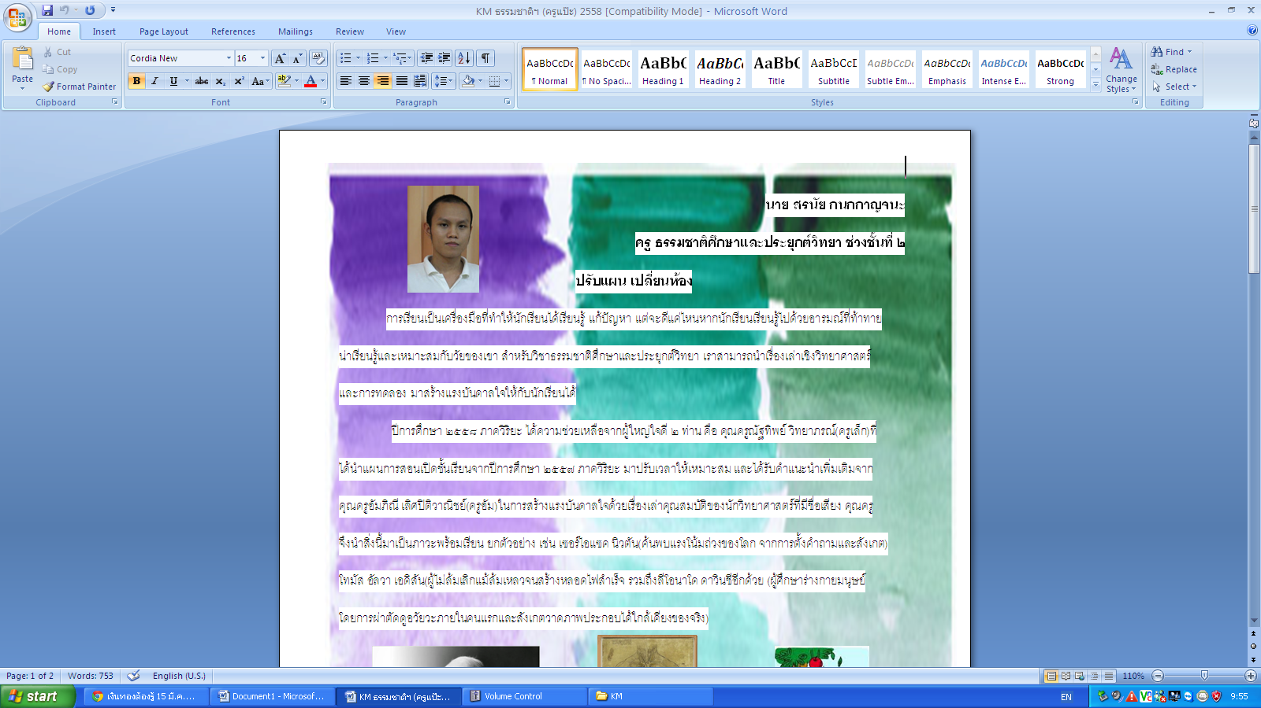

**ครู ธรรมชาติศึกษาและประยุกต์วิทยา ช่วงชั้นที่ ๒**

*(ภาค) สนามเด็กเล่น*

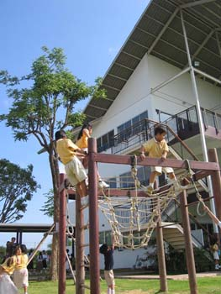

เรื่องเด็กกับเรื่องเล่นเป็นของคู่กัน ความสนุกสนาน ความสดใส ความร่าเริง ความอยากรู้อยากเห็น เป็นสิ่งหนึ่งที่พวกเราเคยเป็นไม่ใช่หรือ ดังนั้นอย่าหลงลืมสิ่งที่เราเคยเป็น ให้เขาได้เรียนรู้ในแบบที่เขาเป็น ว่าแล้วคุณครูก็บรรเลงภาคสนามครั้งนี้โดยใช้ประสบการณ์จากปีที่ผ่านมา คำนึงถึงธรรมชาติของนักเรียน และออกแบบภาคสนามให้นักเรียนคงความสดชื่น สดใส ตลอดการเรียนรู้ และนี่ก็เป็นที่มาของเรื่องราวการเปลี่ยนแปลงที่เหนื่อยแต่สนุกของภาคสนามในครั้งนี้

ภาคสนามครั้งนี้ถือเป็นความโชคดีไม่น้อยที่มีคุณครูที่ร่วมคิดร่วมสร้างและแก้ไขสถานการณ์ต่างๆไปด้วยกัน เนื่องจากเป็นภาคสนามที่จัดขึ้นด้วยเวลาอันน้อยนิด จึงต้องปรับเปลี่ยนกิจกรรมและวางแผนให้รัดกุม เพื่อให้เด็กๆได้เรียนรู้ภายในเวลาที่จำกัด ก่อนการสำรวจภาคสนาม คุณครูประยุกต์ได้ตั้งเป้าหมายว่า จะทำภาคสนามให้น่าสนุก และเด็กๆเข้าใจได้ง่ายกว่าเดิม จึงตั้งใจเตรียมประเด็นสัมภาษณ์วิทยากร และเพิ่มพื้นที่ศึกษา(โรงเรียนพันท้ายนรสิงห์วิทยา) เพื่อให้เด็กๆตระหนักถึงความสำคัญของป่าชายเลนในการเป็นแหล่งต้นทางของห่วงโซ่อาหารในห้วงมหาสมุทร และสามารถออกแบบดูแลหรือฟื้นฟูป่าชายเลนได้อย่างเหมาะสม ช่วงสำรวจภาคสนาม(วันที่ ๖ สิงหาคม ๒๕๕๙) เรายังคงเลือกพื้นที่จ.เพชรบุรีเป็นหลัก เนื่องจากเป็นจังหวัดสภาพพื้นที่ทั้งต้นน้ำ กลางน้ำ และปลายน้ำ ว่าโดยง่ายคือมีพื้นที่ตั้งแต่ภูเขาไปถึงทะเล เหมาะแก่การเป็นแหล่งศึกษาและเชื่อมโยงการเรียนรู้จากชั้นเรียน (ในชั้นเรียนเด็กๆได้เรียนรู้เรื่องวัฎจักรน้ำและเชื่อมโยงความสัมพันธ์สู่ป่าชายเลน และรับรู้ถึงความสำคัญของป่าชายเลนในการเป็นต้นทางของห่วงโซ่อาหารในห้วงมหาสมุทร และสถานการณ์ป่าชายเลนในปัจจุบัน)เราได้สำรวจพื้นที่ สัมภาษณ์วิทยากรอย่างเข้มข้นมากขึ้น และพยายามหากิจกรรมสนุกๆ เช่น การทำอาหารเย็นจากสัตว์ทะเล กิจกรรมถีบกระดานเก็บหอย การเก็บค่าข้อมูลดินและน้ำโดยเครื่องมือทางวิทยาศาสตร์ แต่เนื่องด้วยความจำเป็นในการดูแลสุขภาพของนักเรียน ทำให้เราไม่สามารถจัดภาคสนามแบบค้างคืนได้ เวลาในการจัดกิจกรรมน้อยลง เนื่องจากตั้องใช้เวลาไปกับการเดินทาง ทำให้กิจกรรมที่น่าสนุกต่างๆจึงต้องถูกเก็บไว้สำหรับการจัดภาคสนามในปีหน้า

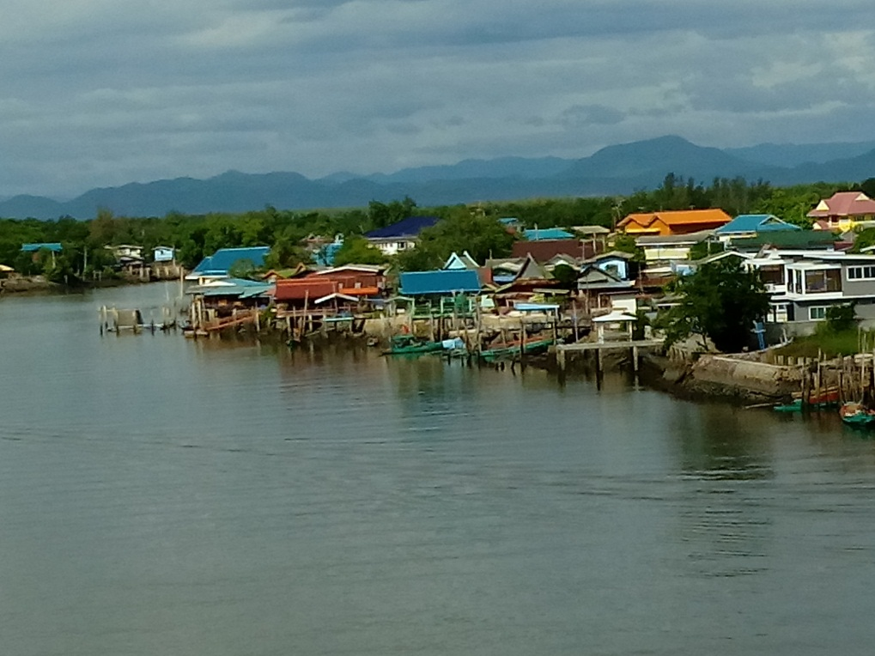

**ปากอ่าวบางตะบูน พื้นที่การเรียนรู้ พื้นที่แรกที่เด็กๆจะได้เชื่อมโยงความสัมพันธ์จากต้นน้ำสู่ปลายน้ำ**



ในการจัดภาคสนามครั้งนี้คุณครูช่วยกันปรับเปลี่ยนกิจกรรมตามเวลาที่จำกัด โดยยังคงกิจกรรมรอยต่อสองน้ำ เพื่อให้นักเรียนได้เห็นความสัมพันธ์จากต้นน้ำสู่ป่าชายเลน กิจกรรมการสำรวจป่าชายเลน กิจกรรมการสัมภาษณ์วิถีชีวิตของชาวประมง เกษตรกร และได้เพิ่มกิจกรรมการเก็บข้อมูลดิน(สังเกตลักษณะ วัดค่าความเป็นกรดด่าง อุณหภูมิ)ด้วยเครื่องมือทางวิทยาศาสตร์ เพื่อนำมาวิเคราะห์ความอุดมสมบูรณ์ ในการสำรวจป่าชายเลน เพิ่มการสัมภาษณ์กลุ่มคนที่อนุรักษ์ป่าชายเลน สำรวจและสัมภาษณ์พื้นที่ป่าชายเลนโรงเรียนพันท้ายนรสิงห์ และจากความไม่เหมาะสมทางด้านเวลาจึงได้ปรับให้กิจกรรมเป็นแบบ ๓ วัน โดย ๒ วันแรกทำกิจกรรมแบบไป-กลับ และวันสุดท้ายเชิญวิทยากรมาที่โรงเรียนเพื่อดูการนำเสนอและแนะนำการออกแบบดูแลและฟื้นฟูป่าชายเลนของนักเรียน

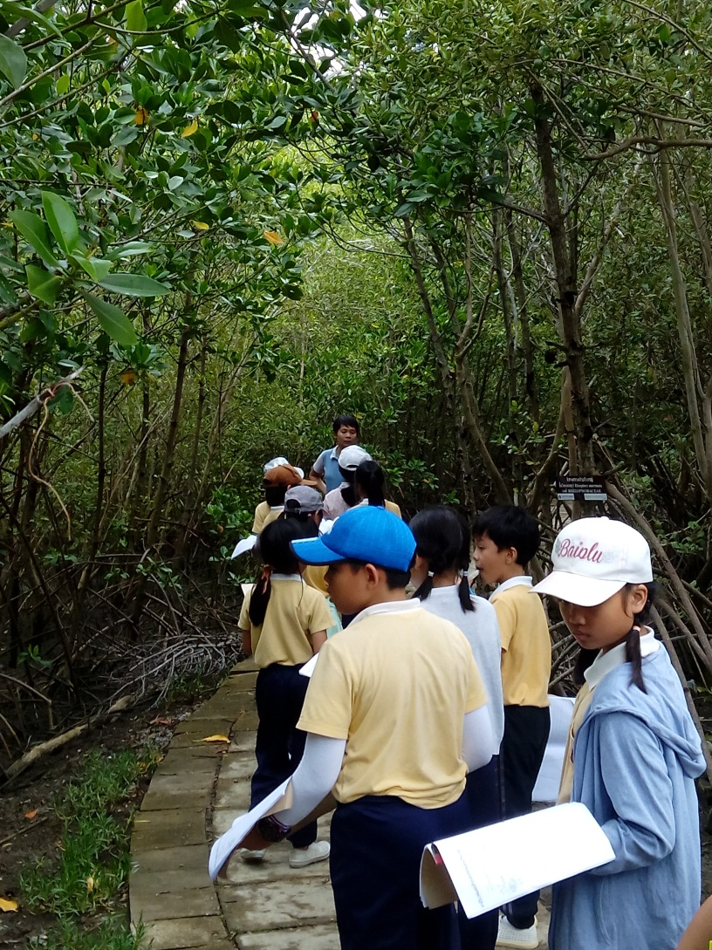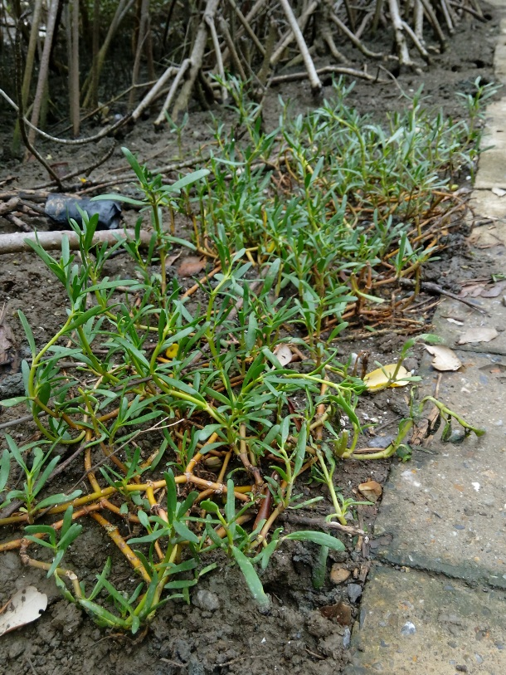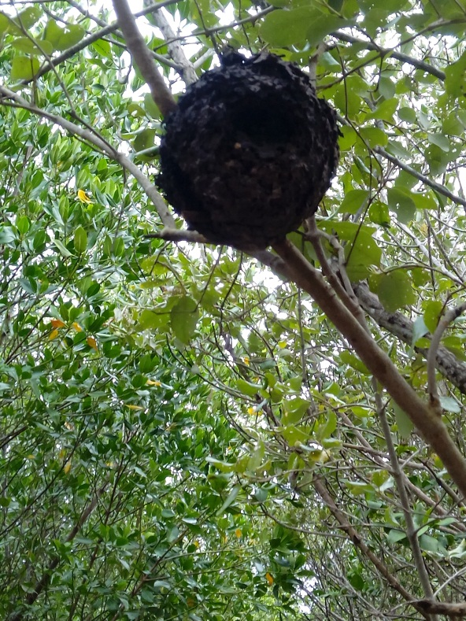

**กิจกรรมสำรวจป่าชายเลนบางขุนไทร อ.บ้านแหลม จ.เพชรบุรี**

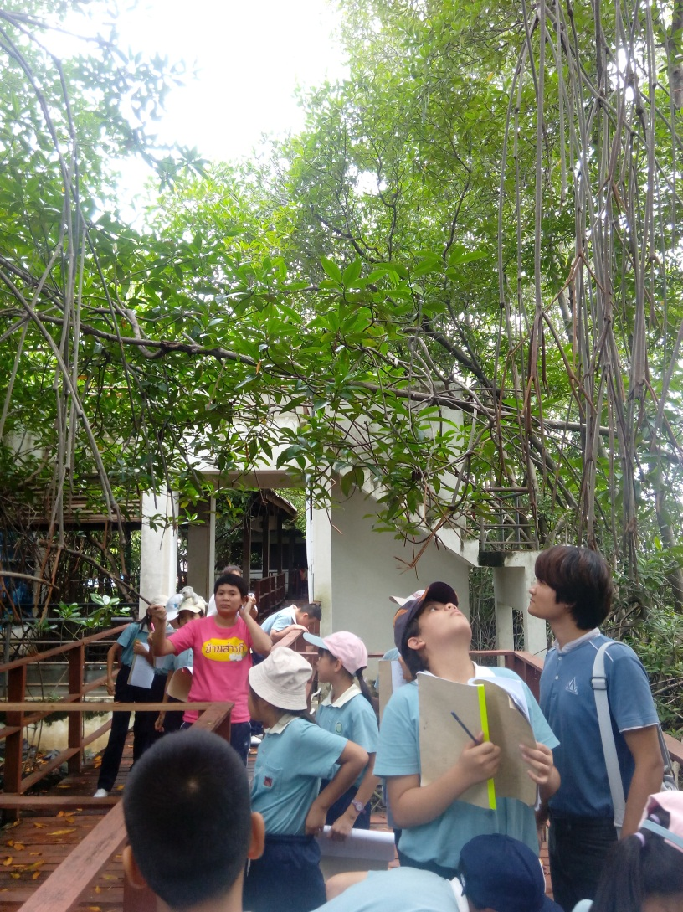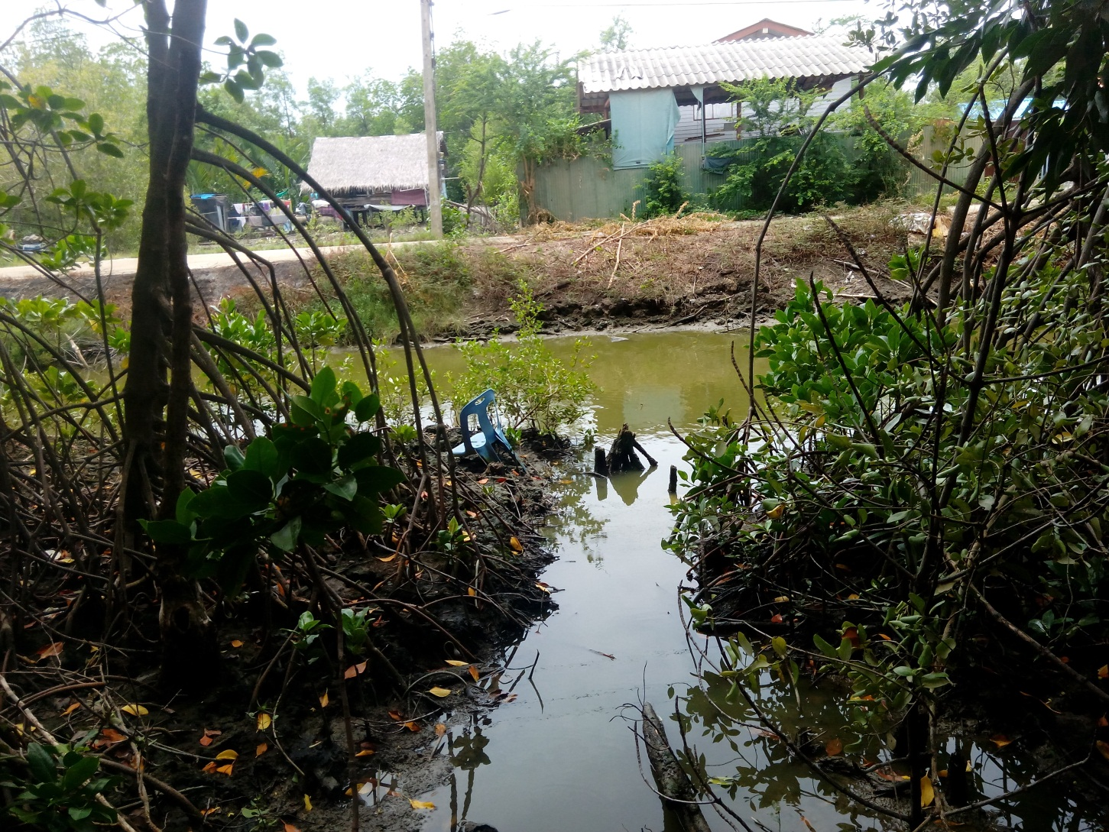

**กิจกรรมสำรวจป่าชายเลนโรงเรียนพันท้ายนรสิงห์ จ.สมุทรสาคร**

ภาคสนามครั้งนี้ เด็กๆสามารถสำรวจความหลากหลายของพืชและสัตว์ เห็นความสัมพันธ์ของสิ่งมีชีวิตเหล่านั้น และตระหนักถึงความสำคัญของป่าชายเลน และสามารถออกแบบดูแลและฟื้นฟูป่าชายเลนได้อย่างเหมาะสม กิจกรรมที่เพิ่มเติมสามารถกระตุ้นต่อมความอยากรู้อยากเรียนของนักเรียนได้เป็นอย่างดี เช่น การวัดดินด้วยอุปกรณ์ทางวิทยาศาสตร์ ซึ่งเด็กๆในกลุ่มอยากที่จะมีโอกาสได้ทำกิจกรรมด้วยตนเอง แม้เคยซ้อมมือมาแล้วที่โรงเรียน แต่การได้ลงมือทำจริงได้พื้นที่จริงนั้นกระตุ้นต่อมการอยากเรียนรู้ของเด็กๆเป็นอย่างมาก การเพิ่มพื้นที่สัมภาษณ์โรงเรียนพันท้ายนรสิงห์วิทยาก็เป็นอีกกิจกรรมที่ทำให้เด็กๆสามารถเรียนรู้การออกแบบดูแลและฟื้นฟูป่าชายเลนได้ดียิ่งขึ้น โดยในพื้นที่นี้เด็กๆได้สำรวจ สังเกตสภาพแวดล้อมป่าชายเลน และทำการเปรียบเทียบกับพื้นที่ป่าชายเลนบางขุนไทรที่เขาเห็นในวันแรก และยังได้สัมภาษณ์ทำให้เข้าใจถึงหลักการสำคัญในการฟื้นฟูป่าชายเลน และการประสานพลังการอนุรักษ์ร่วมกับชุมชน

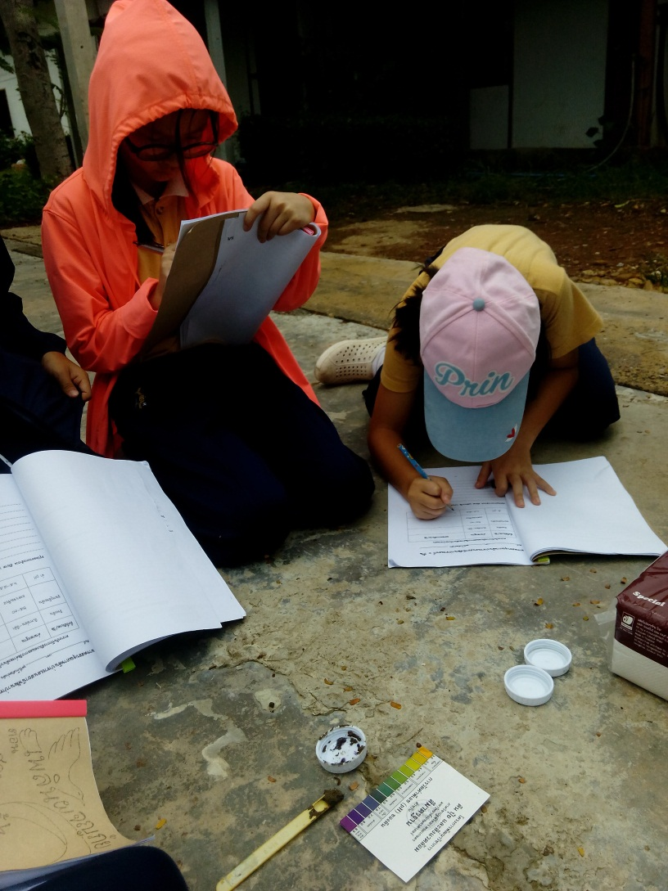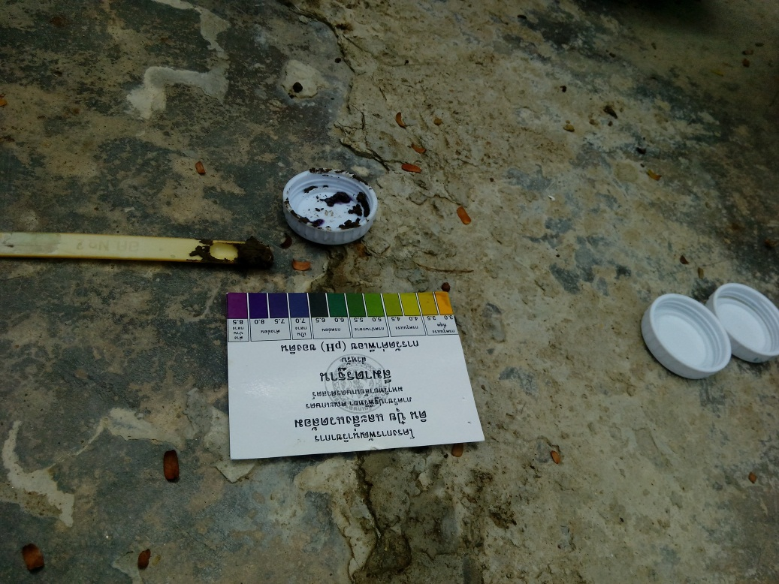

**กิจกรรมทดสอบคุณภาพดิน**

นอกจากกิจกรรมที่สนุก ช่วงพักคุณครูก็ให้เด็กๆได้เติมความสดชื่นด้วยไอศกรีมเย็นฉ่ำ เพื่อคลายร้อนและกลับมาตื่นตัวกันอีกครั้ง

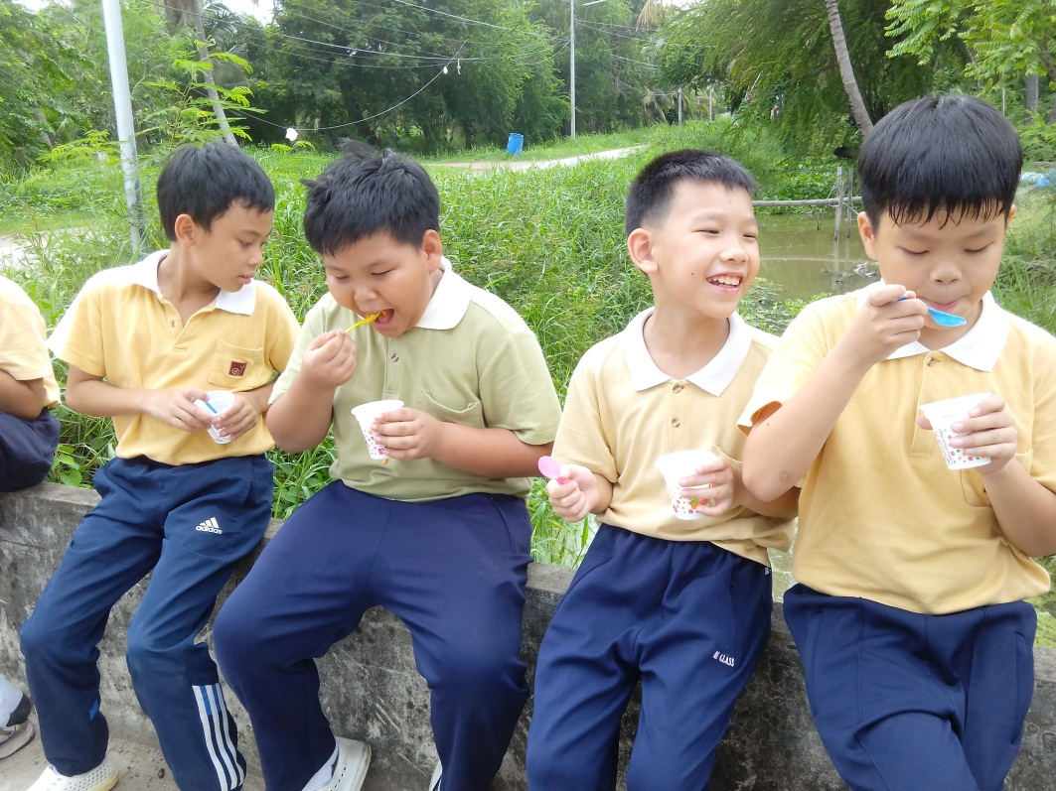

ความสำเร็จของภาคสนามอยู่ที่เด็กส่วนใหญ่ได้สนุกกับการเรียนรู้ สดชื่นและพร้อมเรียนอยู่ตลอด เมื่อถึงเวลาออกแบบดูแลและฟื้นฟูป่าชายเลนก็ทำกันอย่างตั้งใจกัน นอกจากนี้คุณครูยังได้เชิญวิทยากร(พี่สันติเจ้าหน้าที่จากป่าชายเลนบางขุนไทร)มาที่โรงเรียนเพื่อเป็นแรงบันดาลใจให้กับนักเรียนที่จะได้นำเสนอโครงการดูแลและฟื้นฟูป่าชายเลน กับคนในพื้นที่ โครงการที่พวกเขาสร้างสรรค์อย่างตั้งใจ จะได้ถูกนำไปใช้ประโยชน์จริงๆต่อไป

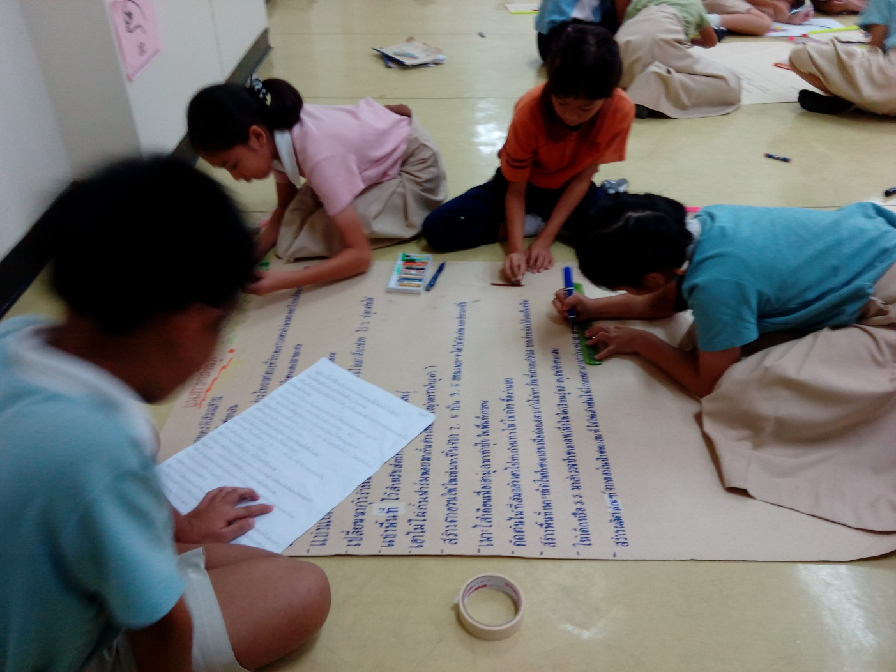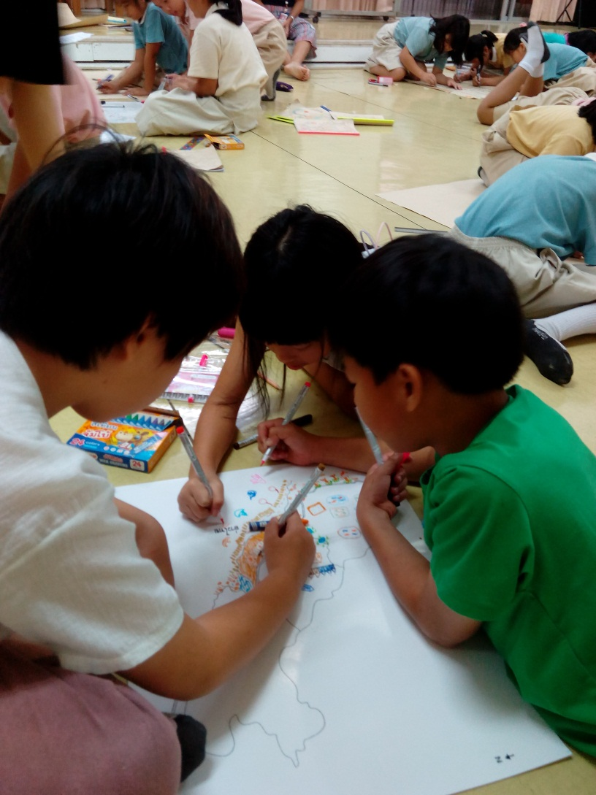

**เตรียมพร้อมก่อนนำเสนอ**

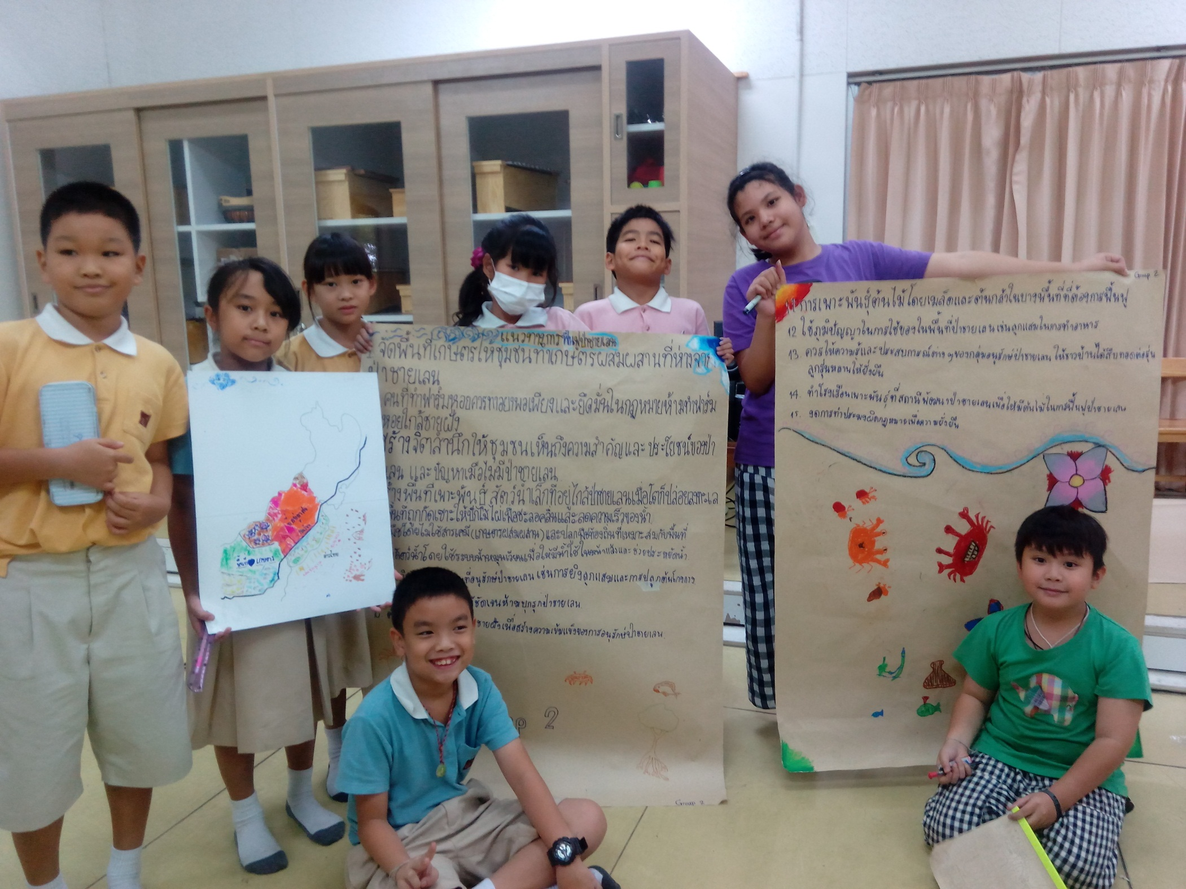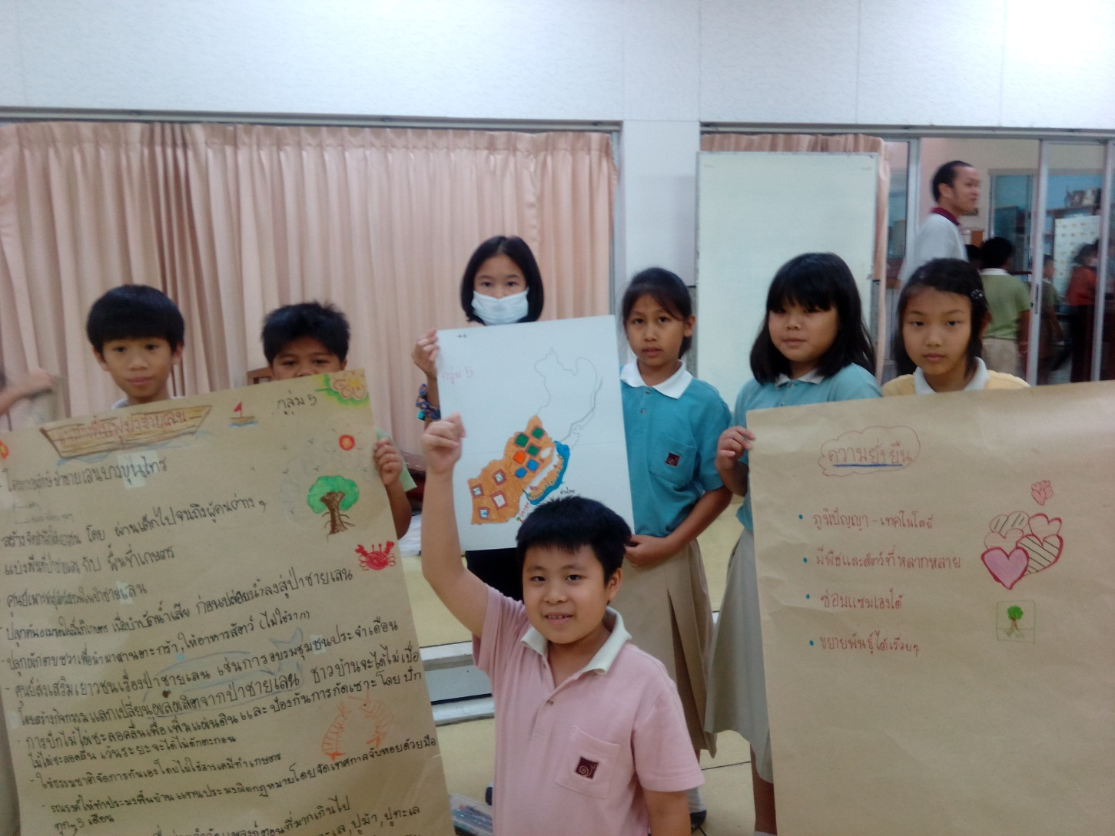

**นำเสนอการออกแบบฟื้นฟูป่าชายเลน**